7 класс
1. Расставьте по кругу четыре «единицы», четыре «двойки» и две «тройки» так, чтобы сумма любых трёх стоящих подряд чисел не делилась на 3 .
1 1
Решение. Приведём пример такой расстановки: 2 2
2 2
1 3
1 3

2. В журнале были выставлены оценки по математике за октябрь, всего не более 76 оценок, причём
ровно половина из них – «тройки». Если отбросить три оценки, выставленные 31 октября, то «троек»
и «четвёрок» вместе будет ровно 24/25 от числа остающихся оценок. Сколько всего оценок было
выставлено по математике за октябрь?

Ответ: 28

Решение. Пусть n – количество всех оценок, выставленных по математике за октябрь. Из условия задачи n – чётно и не более 76 . Поэтому (n – 3) нечётно и не больше 73 . А так как (n – 3) делится на 25 , то (n – 3) = 25 , и n = 28 .

Комментарии. Правильный ответ с проверкой правильности, но без обоснования единственности – 2 балла.

3. Каждый из трех равных треугольника разрезали на две части так, как показано на рисунке.
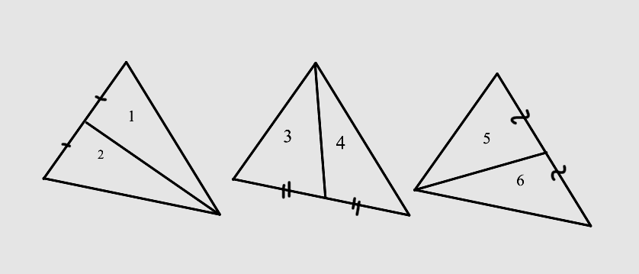
Можно ли из всех получившихся шести треугольников сложить один треугольник?

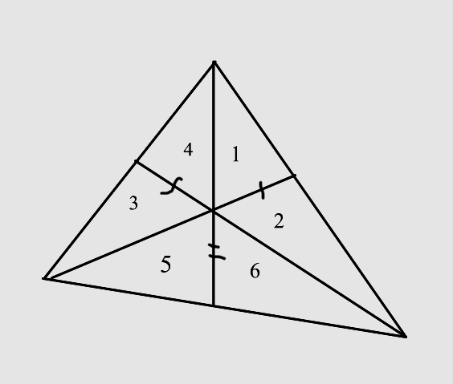
Решение. Да, можно (см. рисунок).

4. Есть лист клетчатой бумаги и карандаши 6 цветов. Закрасьте наименьшее число клеток так, чтобы для любых двух цветов нашлись две клетки этих цветов, граничащие по стороне. Докажите, что меньшее число клеток закрасить нельзя.

Ответ: 12 клеток.

Решение. Из условия следует, что существуют клетки каждого цвета. Если какого-то цвета будет только одна клетка, то у неё должно быть 5 разноцветных соседей, что невозможно. Значит, каждого цвета хотя бы по две клетки, а всего – не меньше 12 клеток. Пример (не единственный).
1 | 2 | 3 | 4
3 | 4 | 5 | 6
6 | 1 | 5 | 2
Комментарий. Только оценка или только пример – 3 балла. Только ответ – 0 баллов.
5. Вокруг сосны сидят 17 белок, у каждой из которых есть от 0 до 100 орехов. За одну минуту разрешается раздать по одному ореху каким-либо пяти белкам (будем считать, что они получают орехи одновременно). Верно ли, что при любых начальных запасах орехов у белок можно сделать так, чтобы у всех белок в итоге оказалось равное число орехов?
Ответ: да, можно.

1-е решение. Будем раздавать орехи последовательно по кругу начиная с (k + 1) –й белки, через 10 минут мы добавим к запасам всех белок, кроме k–й , по 3 ореха, а k–й достанется только 2 . При этом попарные разности изменяются таким же образом, как если бы мы уменьшили запасы k–й белки на 1. Повторяя такие циклы расдачи последовательно с выбором в качестве k–й (какую-нибудь) белку, у которой в данный момент больше всего орехов, мы сможем уравнять число орехов у белок. .

2-е решение. Каждый раз будем отдавать орехи тем белкам, у которых в данный момент их меньшее число (если у нескольких поровну, выбор белок произволен). При этом разность между наибольшим и наименьшим числом орехов (обозначим ее D ) не возрастает. При выдаче орехов D не изменяется в двух случаях: либо перед этим было более 5 белок с минимальным числом орехов, либо менее 5 белок с числом орехов, меньшим максимального. Первая ситуация может сохраняться не более 3 минут (ходов) подряд, вторая не более 1 минуты, причем первая ситуация может возникнуть после второй (или наоборот) только в том случае, если D = 1 . Следовательно, если D>1 , то D уменьшается на 1 за каждые 4-й хода (или чаще).

Комментарии. Ответ без обоснования – 0 баллов. Необоснованное утверждение о том, что достаточно раздавать орехи тем белкам, у которых их меньше, – 1 балл. То же самое с упоминанием остатков от деления 17k на 5 оценивается в 3 балла.

8 класс
1. Номер трамвайного билета состоит из шести цифр. Трамвайный билет называется вредным, если сумма цифр его номера делится на 13 . Катя и Маша купили билеты с номерами, идущими подряд, и оба билета оказались вредными. Докажите, что каждая из девочек может найти в номере своего билета три одинаковые цифры.

Решение. Разность между суммами цифр этих билетов также должна делиться на 13 . Сумма цифр двух последовательных чисел отличается на 1, если меньшее из них (обозначим его N) оканчивается на любую цифру, отличную от 9. Когда N оканчивается на k девяток, суммы цифр отличаются на 9k–1 , и это число должно делиться на 13 . Наименьшее k , удовлетворяющее условию, равно 3 . Поэтому
в номере N будет, как минимум, 3 девятки, в следующем номере N+1 – как минимум, 3 нуля.

Комментарии. Если сказано без обоснования, что номера должны оканчиваться на 999 и 000 , и приведен пример – 3 балла. Только пример – 1 балл. Полный перебор случаев с одной, двумя и тремя девятками – полное решение.

2. Сяся задумала натуральное число, перемножила все его цифры и результат умножила на задуманное
число. Получилось 2322 . Какое число задумала Сяся? Найдите все такие возможные числа и покажите, что других нет.

Ответ: 129.

Решение. Из условия задачи следует, что задуманное число х является делителем числа 2322 и содержит не менее двух и не более четырёх цифр, причём ни одна из этих цифр не равна нулю. Разложим число 2322 на простые множители: $\text{2322}=2⋅3⋅3⋅3⋅\text{43}$ . Так как никакое произведение ненулевых цифр не делится на 43 , то х делится на 43 . Возможны следующие восемь случаев:
1)$x=\text{43}$ , но тогда $4⋅3⋅\text{43}≠\text{2322}$; 2)$x=2⋅\text{43}=\text{86}$ , но тогда $8⋅6⋅\text{86}≠\text{2322}$; 3)$x=3⋅\text{43}=\text{129}$ , тогда $1⋅2⋅9⋅\text{129}$ как раз равно 2322; 4)$x=2⋅3⋅\text{43}=\text{258}$ , но тогда $2⋅5⋅8⋅\text{258}≠\text{2322}$; 5)$x=3⋅3⋅\text{43}=\text{387}$ , но тогда $3⋅8⋅7⋅\text{387}≠\text{2322}$; 6)$x=2⋅3⋅3⋅\text{43}=\text{774}$ , но тогда $7⋅7⋅4⋅\text{774}≠\text{2322}$; 7)$x=3⋅3⋅3⋅\text{43}=\text{1161}$ , но тогда $1⋅1⋅6⋅1⋅\text{1161}≠\text{2322}$; 8)$x=2⋅3⋅3⋅3⋅\text{43}=\text{2322}$ , но тогда $2⋅3⋅2⋅2⋅\text{2322}≠\text{2322}$. Поэтому х = 129 – единственное подходящее число.

3. На луче OT отложены последовательно точки A и C , а на луче OP – точки B и D . При этом OA = OB и AC = BD . Прямые AD и BC пересекаются в точке E . Докажите, что луч OE – биссектриса угла TOP .
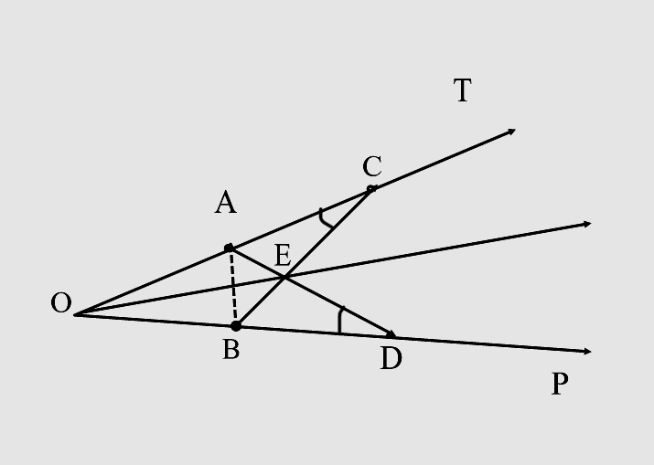
‍Доказательство. Из равенства треугольников OAD и OBC (по двум сторонам и углу между ними) следует, что AD = BC . Поэтому треугольники ABC и BAD равны по трём сторонам. Следовательно, ∟BAE = ∟ABE и треугольник ABE – равнобедренный, BE = AE . Тогда треугольники OAE и OBE равны по трём сторонам. Следовательно, ∟BOE = ∟AOE,
т. е. луч OE – биссектриса угла TOP .

4. Вокруг сосны сидят 17 белок, у каждой из которых есть от 0 до 100 орехов. За одну минуту разрешается раздать по одному ореху каким-либо пяти белкам (будем считать, что они получают орехи одновременно). Верно ли, что при любых начальных запасах орехов у белок можно сделать так, чтобы у всех белок в итоге оказалось равное число орехов?
Ответ: да, можно.

1-е решение. Раздавая орехи последовательно по кругу начиная с (k + 1) –й белки, через 10 минут мы добавим к запасам всех белок, кроме k–й , по 3 ореха, а k–й достанется только 2 . При этом попарные разности изменяются таким же образом, как если бы мы уменьшили запасы k–й белки на 1.

2-е решение. Каждый раз будем отдавать орехи тем белкам, у которых в данный момент их меньшее число (если у нескольких поровну, выбор белок произволен). При этом разность между наибольшим и наименьшим числом орехов (обозначим ее D ) не возрастает. При выдаче орехов D не изменяется в двух случаях: либо перед этим было более 5 белок с минимальным числом орехов, либо менее 5 белок с числом орехов, меньшим максимального. Первая ситуация может сохраняться не более 3 минут (ходов) подряд, вторая не более 1 минуты, причем первая ситуация может возникнуть после второй (или наоборот) только в том случае, если D = 1 . Следовательно, если D>1 , то D уменьшается на 1 за каждые 4-й хода (или чаще).

Комментарии. Ответ без обоснования – 0 баллов. Необоснованное утверждение о том, что достаточно раздавать орехи тем белкам, у которых их меньше, – 1 балл. То же самое с упоминанием остатков от деления 17k на 5 оценивается в 3 балла.

5. Имеются числа 1, 2, 4, 6. Разрешается выбрать любые два из имеющихся чисел и умножить их на одно и то же натуральное число. Можно ли за несколько таких операций сделать все числа равными?
Ответ: нет, нельзя.
Решение. Рассмотрим произведение данных чисел. Изначально оно равно 48. Заметим, что число 48 не является квадратом натурального числа. Если какие-то два из данных чисел умножаются на некоторое натуральное число n, произведение данных чисел умножится на n². Значит, если оно не было квадратом натурального числа, оно им и не станет. Но если все имеющиеся числа станут равными между собой, то их произведение будет квадратом. Значит, такими операциями уравнять имеющиеся числа нельзя.

9 класс
1. Кеша купил в магазине коробку конфет и 7 пачек печенья. Если бы Кеша вместо этого купил 10 шоколадок, то ему пришлось бы заплатить на 87,5% больше. А если бы Кеша купил 10 пачек печенья, то ему нужно было бы заплатить на 37,5% меньше. Во сколько раз шоколадка дороже пачки печенья?

Ответ: в 3 раза.

Решение. Так как 10 шоколадок стоят в 1,875 = 15/8 раза дороже, чем 4 шоколадки и 7 пачек печенья, а стоимость 10 пачек печенья составляет 0, 625 = 5/8 от стоимости 4 шоколадок и 7 пачек печенья, то 10 шоколадок стоят в 15/8 : 5/8 = 3 раза дороже, чем 10 пачек печенья. Поэтому и одна шоколадка дороже пачки печенья в 3 раза.

2. Найдите все такие числа $a$ и $b$ , что $2a^{2}+3b^{2}+3\text{ab}+6a−3b+\text{12}=0$ .

Ответ: $a=−3$ и $b=2$.

Решение. Умножим уравнение на 4 и преобразуем левую часть уравнения в сумму трёх квадратов:
$$\begin{aligned}4\left(2a^{2}+3b^{2}+3\text{ab}+6a−3b+\text{12}\right)=8a^{2}+\text{12}b^{2}+\text{12}\text{ab}+\text{24}a−\text{12}b+\text{48}= \\ \left(4a^{2}+\text{12}\text{ab}+9b^{2}\right)+\left(4a^{2}+\text{24}a+\text{36}\right)+\left(3b^{2}−\text{12}b+\text{12}\right)=(2a+3b)^{2}+(2a+6)^{2}+(3b−6)^{2}=0\end{aligned}$$
Поэтому $2a+3b=2a+6=3b−6$, откуда находим $a=−3$ и $b=2$.

3. Можно ли клетчатый бумажный квадрат 13 × 13 клеток разрезать по границам клеток на несколько
прямоугольников, каждый из которых имеет размеры 2 × 5 или 3 × 7 клеток?

Ответ: нет, нельзя.

Решение. Если бы указанный квадрат 13 × 13 можно было разрезать на m прямоугольников 2 × 5 и n прямоугольников 3 × 7 , то из равенства площадей получили бы соотношение $\text{10}m+\text{21}n=\text{169}$. Отсюда следовало бы, что натуральное число n оканчивается на 9 и, вместе с тем, $n<\frac{\text{169}}{\text{21}}<9$ .
А это невозможно.

Комментарии. Получено верное соотношение между m и n – 2 балла.

4. В ромбе ABCТ на сторонах AB и BС взяты, соответственно, точки К и М , такие, что
АК : ВК = BМ : СМ = 7 : 3 . При этом оказалось, что ТК = ТМ . Найдите величину угла КТМ.

Ответ: 60⁰.

Решение. Согласно условию задачи, АК = ВМ = 7а , ВК = СМ = 3а . Возьмём на стороне АВ точки О и Р такие, что АО = 3а , АР = 5а (см. рисунок).
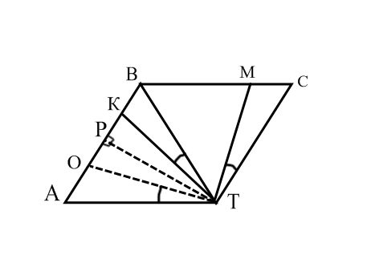
Так как треугольник ТАО равен треугольнику ТСМ по двум сторонам и углу между ними, то ТО = ТМ = ТК . Поэтому треугольник ТОК – равнобедренный и его медиана ТР будет одновременно и высотой. А так как отрезок ТР будет одновременно и высотой и медианой в треугольнике АВТ , то треугольник АВТ – равнобедренный, ТА = ТВ . Учитывая, что АВСТ – ромб, получаем равносторонние и равные треугольники ТАВ и ТСВ , все углы которых по 60⁰. Тогда треугольник ТВК равен треугольнику ТСМ по двум сторонам и углу между ними, так что угол КТВ равен углу МТС . А отсюда получаем, что угол КТМ равен углу ВТС , то есть равен 60⁰.

Комментарии. Доказано, что углы ромба 60⁰ и 120⁰ – 3 балла.

5. По кругу расставлены четырнадцать положительных чисел (не обязательно целых). Сумма любых четырёх чисел, стоящих подряд, равна двадцати. Найдите сумму всех четырнадцати чисел и докажите, что каждое из расставленных чисел не превосходит десяти.

Решение. Пусть числа х₁, х₂, х₃, …, х₁₄ расставлены по кругу в порядке возрастания (или убывания) номеров. Обозначим за S сумму всех расставленных чисел. Так как, согласно условию задачи, $x_{1}+x_{2}+x_{3}+x_{4}=x_{2}+x_{3}+x_{4}+x_{5}=\text{.}\text{.}\text{.}=x_{\text{14}}+x_{1}+x_{2}+x_{3}=\text{20}$, то сложив все четырнадцать сумм, получим уравнение $S⋅4=\text{14}⋅\text{20}$ , откуда S = 70 . С другой стороны, из равенства $x_{1}+x_{2}+x_{3}+x_{4}=x_{2}+x_{3}+x_{4}+x_{5}$ следует, что $x_{1}=x_{5}$ . Рассуждая аналогично, получаем, что $x_{2}=x_{6}$, $x_{3}=x_{7}$, …, $x_{\text{10}}=x_{\text{14}}$, $x_{\text{11}}=x_{1}$, $x_{\text{12}}=x_{2}$, $x_{\text{13}}=x_{3}$, $x_{\text{14}}=x_{4}$. Так что $x_{1}=x_{5}=x_{9}=x_{\text{13}}=x_{3}=x_{7}=x_{\text{11}}$, а $x_{2}=x_{6}=x_{\text{10}}=x_{\text{14}}=x_{4}=x_{8}=x_{\text{12}}$, то есть все числа с нечётными номерами одинаковы, и все числа с чётными номерами также одинаковы. Поэтому $S=7⋅(x_{1}+x_{2})=\text{70}$, откуда $x_{1}+x_{2}=\text{10}$ . А так как оба числа х₁ и х₂ неотрицательны, то каждое из них не превосходит десяти.

Комментарии. Обоснованно найдена сумма всех расставленных чисел – 2 балла.

10 класс
1. Найдите наименьшее натуральное число, оканчивающееся на 34 , делящееся на 34 , сумма цифр которого равна 34 .

Ответ. 198934 .

Решение. Обозначим за к число сотен искомого числа. Из условия задачи следует, что к делится на 17 (так как 100 делится только на 2 и не делится на 17), а сумма цифр числа к равна 34 – 7 = 27 .
Искомое число будет наименьшим при наименьшем значении числа к . Далее, число к не может состоять из трёх (или менее) цифр, так как 999 не делится на 17 . Четырёхзначные числа с суммой цифр 27 , расположенные в порядке возрастания, суть 1899 , 1989 , 1998 , … . При этом число 1899 не делится на 17 , а следующее по величине число 1989 делится на 17 (1989 : 17 = 117). Поэтому к = 1989 , и искомое число равно 198934 .

Комментарии. Указано верное число с проверкой условий задачи, но без доказательства, что оно будет наименьшим – 3 балла, указано большее число с проверкой условий задачи – 2 балла,

2. Докажите, что если даны три числа из интервала (0 , 1) , то можно выбрать из них некоторые два числа $x$ и $y$ так, что $x(1−y)≤0,\text{25}$ .

Доказательство. Возьмём за $x$ наименьшее из трёх данных чисел, а за $y$ – наибольшее из этих трёх чисел. Тогда $x(1−y)≤x(1−x)=y(x)$. Квадратичная функция $y(x)=x(1−x)$ на интервале (0 , 1) достигает своего максимума при $x=x_{в}=\text{0,5}$ . Поэтому $x(1−y)≤x(1−x)≤0,5⋅(1−0,5)=0,\text{25}$ .

3. Можно ли многочлен $\text{17}x^{4}+6x^{2}−3x+3$ представить в виде суммы квадратов трёх многочленов с целыми коэффициентами?

Решение. Заметим, что многочлен с целыми коэффициентами принимает целочисленные значения при любых целых значениях аргумента. При х = 1 многочлен $\text{17}x^{4}+6x^{2}−3x+3$ принимает значение 23 .
Но число 23 нельзя представить в виде суммы квадратов трёх целых чисел (то есть в виде суммы трёх чисел вида 0, 1, 4, 9 или 16), так как $\text{23}≠\text{16}+4+1$ , $\text{23}≠9+9+4$ , $\text{23}≠\text{16}+4+1$ .

Комментарии. Верное рассуждение при отсутствии минимальных пояснений, почему число 23 нельзя представить в виде суммы квадратов трёх целых чисел – 6 баллов.

4. По кругу расставлены 100 положительных чисел (не обязательно целых). Сумма любых 45 чисел, стоящих подряд, равна 270 . Найдите сумму всех ста расставленных чисел и докажите, что каждое из расставленных чисел не превосходит 30 .

Решение. Пусть числа х₁, х₂, х₃, …, х₁₀₀ расставлены по кругу в порядке возрастания (или убывания) номеров. Обозначим за S сумму всех расставленных чисел. Так как, согласно условию задачи, $x_{1}+x_{2}+x_{3}+\text{.}\text{.}\text{.}+x_{\text{45}}=x_{2}+x_{3}+x_{4}+\text{.}\text{.}\text{.}+x_{\text{46}}=\text{.}\text{.}\text{.}=x_{\text{100}}+x_{1}+x_{2}+\text{.}\text{.}\text{.}+x_{\text{44}}=\text{250}$, то сложив все сто сумм, получим уравнение $S⋅\text{45}=\text{100}⋅\text{270}$ , откуда S = 600 . С другой стороны, из равенства $x_{1}+x_{2}+x_{3}+\text{.}\text{.}\text{.}+x_{\text{45}}=x_{2}+x_{3}+x_{4}+\text{.}\text{.}\text{.}+x_{\text{46}}$ следует, что $x_{1}=x_{\text{46}}$ . Рассуждая аналогично, получаем, что $x_{2}=x_{\text{47}}$, $x_{3}=x_{\text{48}}$, …, $x_{\text{55}}=x_{\text{100}}$, $x_{\text{56}}=x_{1}$, $x_{\text{57}}=x_{2}$, … , $x_{\text{100}}=x_{\text{45}}$. Так что числа, номера которых при делении на 45 дают один и тот же остаток, равны между собой. Получим пять двадцаток попарно равных между собой чисел:
$\begin{aligned}x_{1}=x_{\text{46}}=x_{\text{91}}=x_{\text{36}}=x_{\text{81}}=x_{\text{26}}=x_{\text{71}}=x_{\text{16}}=x_{\text{61}}=x_{6}=x_{\text{51}}= \\ x_{\text{96}}=x_{\text{41}}=x_{\text{86}}=x_{\text{31}}=x_{\text{76}}=x_{\text{21}}=x_{\text{66}}=x_{\text{11}}=x_{\text{56}}=x_{1};\end{aligned}$
$\begin{aligned}x_{2}=x_{\text{47}}=x_{\text{92}}=x_{\text{37}}=x_{\text{82}}=x_{\text{27}}=x_{\text{72}}=x_{\text{17}}=x_{\text{62}}=x_{7}=x_{\text{52}}= \\ x_{\text{97}}=x_{\text{42}}=x_{\text{87}}=x_{\text{32}}=x_{\text{77}}=x_{\text{22}}=x_{\text{67}}=x_{\text{12}}=x_{\text{57}}=x_{2};\text{.}\text{.}\text{.}\end{aligned}$
$\begin{aligned}\text{.}\text{.}\text{.},x_{5}=x_{\text{50}}=x_{\text{95}}=x_{\text{40}}=x_{\text{85}}=x_{\text{30}}=x_{\text{75}}=x_{\text{20}}=x_{\text{65}}=x_{\text{10}}=x_{\text{55}}= \\ x_{\text{100}}=x_{\text{45}}=x_{\text{90}}=x_{\text{35}}=x_{\text{80}}=x_{\text{25}}=x_{\text{70}}=x_{\text{15}}=x_{\text{60}}=x_{5}\text{.}\end{aligned}$
Но тогда $S=\text{20}⋅(x_{1}+x_{2}+x_{3}+x_{4}+x_{5})=\text{600}$, откуда $x_{1}+x_{2}+x_{3}+x_{4}+x_{5}=\text{30}$ . А так как все пять слагаемых неотрицательны, то каждое из них не превосходит 30 .

Комментарии. Обоснованно найдена сумма всех расставленных чисел – 2 балла.

5. Внутри квадрата ABCD взята точка E , а вне этого квадрата – точка F так, что треугольники ABE и BCF равны. Найдите углы треугольника ABE , если известно, что отрезок EF равен стороне квадрата, а угол BFD – прямой.

Ответ: ∟AEB= 135º , ∟BAE = 30º, ∟EBA = 15º .

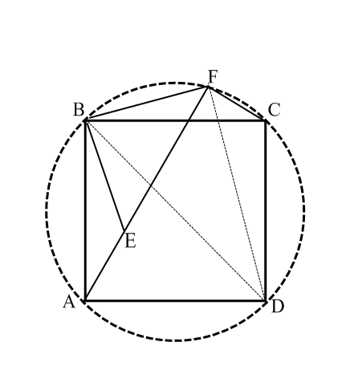
Решение. Так как угол BFD прямой, то точка F лежит на описанной около квадрата окружности (с диаметром BD). Поэтому ∟BFC = 135º = ∟AEB (так как два других угла треугольника AEB , очевидно, острые). Так как ∟BAE = ∟BCF, ∟ABE = ∟CBF , то ∟EBF = 90◦ и $\frac{\text{BE}}{\text{EF}}=\frac{1}{\sqrt{2}}=\frac{\text{BE}}{\text{AB}}$ ( в случае, когда ∟BAE = ∟CВF, ∟ABE = ∟BСF , получаем противоречие: треугольники BFE и BFC равны по трём сторонам, но ∟FBE = 90⁰ - ∟ABE + ∟CBF < 90⁰ + ∟ABE + ∟CBF = 135⁰ = ∟BFC ). Применяя к треугольнику ABE теорему синусов, получаем, что $\text{sin}∠\text{BAE}=\frac{\text{BE}}{\text{AB}}⋅\text{sin}{\text{135}}^{∘}=\frac{1}{2}$ . Следовательно, ∟BAE = 30º, ∟EBA = 15º . (Или, по-другому: ∟BAE = ∟BCF = ∟BАF = ∟BDF = 30º, так как BF = BD/2 ).

Комментарии. Если найден один из углов – 2 балла.
Если не доказано, что случай ∟BAE = ∟CВF , ∟ABE = ∟BСF невозможен – 5 баллов.

11 класс
1. Пусть $f(x)$ и $g(x)$ – квадратные трехчлены, старшие коэффициенты которых равны единице. Известно, что трехчлен $f(x)+g(x)$ имеет два различных корня, и каждый из этих корней является также корнем уравнения $f^{5}(x)−g^{3}(x)=0$. Докажите, что $f(x)=g(x)$ при любом $x$ .
Доказательство. Пусть $f(x)=x^{2}+\text{ax}+b$ , а $g(x)=x^{2}+\text{px}+q$ , а х₁ и х₂ - корни трехчлена $f(x)+g(x)$. Тогда $f(x_{1})+g(x_{1})=f(x_{2})+g(x_{2})=0 ⇒ g(x_{1})=−f(x_{1})$ и $g(x_{2})=−f(x_{2}) ⇒$
$f^{5}(x_{1})+f^{3}(x_{1})=f^{5}(x_{2})+f^{3}(x_{2})=0 ⇔ f^{3}(x_{1})\left(f^{2}(x_{1})+1\right)=f^{3}(x_{2})\left(f^{2}(x_{2})+1\right)=0$ . Отсюда получаем: что $f(x_{1})=f(x_{2})=0$ и $g(x_{1})=g(x_{2})=0$, то есть многочлены $f(x)=x^{2}+\text{ax}+b$ и $g(x)=x^{2}+\text{px}+q$ имеют одинаковые корни х₁ и х₂ . А тогда, применяя теорему Виета, получаем, что $a=−x_{1}−x_{2}=p$ и $b=x_{1}x_{2}=q$ . А это и означает совпадение многочленов $f(x)$ и $g(x)$ , то есть выполнение равенства $f(x)=g(x)$ при любом $x$.

2. Докажите, что для любого разбиения множества всех нечётных натуральных чисел на две части хотя бы в одной из этих частей найдутся три числа, образующие арифметическую прогрессию.

Доказательство. Пусть все нечётные числа разбиты на части каким-либо образом. Заметим прежде всего, что если в одном из этих двух множеств найдутся три подряд идущих нечётных числа, то они уже будут образовывать арифметическую прогрессию. Поэтому будем теперь предполагать, что ни в одном из множеств таких троек нет и возьмём какие-либо 9 идущих подряд нечётных чисел; например, числа 1 , 3 , 5 , 7 , 9 , 11 , 13 , 15 , 17 . Обозначим за А ту из частей, к которой принадлежит среднее число (число 9) . Тогда возможны следующие два случая. 1-й случай. Одно из соседних чисел (например, 7) принадлежит А , а другое (11) не принадлежат А . Тогда 5 не принадлежит А , и, следовательно, если 17 также не принадлежит А , то арифметическую прогрессию с разностью 6 образуют непринадлежащие множеству А числа 5 , 11 и 17 . Если же 17 принадлежит А , то если 13 также принадлежит А , то арифметическую прогрессию с разностью 4 образуют принадлежащие множеству А числа 9 , 13 и 17 . А если 13 не принадлежит А , то 15 принадлежит А . Если теперь 3 принадлежит А , то арифметическую прогрессию с разностью 6 образуют принадлежащие множеству А числа 3 , 9 и 15 . Если же 3 не принадлежит А , то 1 принадлежит А , и арифметическую прогрессию с разностью 8 образуют принадлежащие множеству А числа 1 , 9 и 17 . 2-й случай. Оба соседних числа 7 и 11 не принадлежит А . Тогда если числа 3 и 15 оба принадлежат А , то арифметическую прогрессию с разностью 6 образуют принадлежащие множеству А числа 3 , 9 и 15. Если же хотя бы одно из чисел 3 или 15 не принадлежит А , то арифметическую прогрессию с разностью 6 образуют не принадлежащие множеству А числа 3 , 7 , 11 (или 7 , 11 , 15) .

3. Можно ли многочлен $\text{17}x^{4}+6x^{2}−3x+3$ представить в виде суммы квадратов трёх многочленов с целыми коэффициентами?

Решение. Заметим, что многочлен с целыми коэффициентами принимает целочисленные значения при любых целых значениях аргумента. При х = 1 многочлен $\text{17}x^{4}+6x^{2}−3x+3$ принимает значение 23 .
Но число 23 нельзя представить в виде суммы квадратов трёх целых чисел (то есть в виде суммы трёх чисел вида 0, 1, 4, 9 или 16), так как $\text{23}≠\text{16}+4+1$ , $\text{23}≠9+9+4$ , $\text{23}≠\text{16}+4+1$ .

Комментарии. Верное рассуждение при отсутствии минимальных пояснений, почему число 23 нельзя представить в виде суммы квадратов трёх целых чисел – 6 баллов.

4. Докажите, что из любых 7 чисел всегда можно выбрать два такие числа x и y , для которых выполняется неравенство $0<\frac{x−y}{1+\text{xy}}<1$ . Возможно ли это сделать для любых 5 чисел?

Доказательство. Из любых 7 чисел найдутся 3 числа одного знака (не умаляя общности, можем считать их положительными). Далее, для любых $0<y<x$ выполнены неравенства $0<\frac{x−y}{1+\text{xy}}<x−y$ и $0<\frac{x−y}{1+\text{xy}}=\frac{x−y}{1+y^{2}+(x−y)y}<\frac{x−y}{(x−y)y}=\frac{1}{y}$. Если среди трёх положительных чисел найдутся два числа $x$ и $y$ с разностью не больше 1 , то $0<\frac{x−y}{1+\text{xy}}<x−y≤1$ . Если же любые два из трёх положительных чисел отличаются больше чем на 1 , то для большего числа $x$ и среднего числа $y$ выполняется неравенство $0<\frac{x−y}{1+\text{xy}}<\frac{1}{y}≤1$ . Для случая 5 чисел проходит такое доказательство: «Пусть $a_{1},a_{2},…,a_{5}$ – данные числа. Так как при $α∈\left(−\frac{π}{2},\frac{π}{2}\right)$ функция y = tgx принимает все действительные значения, то на интервале $\left(−\frac{π}{2},\frac{π}{2}\right)$ найдутся такие числа $α_{i}$, что $a_{i}=\text{tg}α_{i}$ (i = 1, 2, 3, 4 , 5). Разобьем промежуток $\left(−\frac{π}{2},\frac{π}{2}\right)$ на 4 равные части. Тогда из 5 чисел $α_{i}$ найдутся по крайней мере два числа $α_{m}$ и $α_{n}$ такие, что $0<α_{m}−α_{n}<\frac{π}{4}$ . Отсюда, в силу возрастания функции y = tgx , получим: $0<\text{tg}(α_{m}−α_{n})<\text{tg}\frac{π}{4}=1$ . Взяв теперь $a_{m}=\text{tg}α_{m}=x$, $a_{n}=\text{tg}α_{n}=y$, получим: $0<\frac{x−y}{1+\text{xy}}<\text{tg}\frac{π}{4}=1\text{.}$»

5. Все грани неплоского тетраэдра – подобные между собой прямоугольные треугольники. Чему равно отношение наибольшего и наименьшего рёбер этого тетраэдра?

Ответ. $\sqrt{2+\sqrt{5}}$.

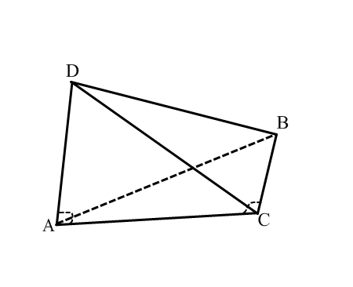
1-е решение. Пусть АС – наименьшее из рёбер. Тогда $Δ\text{ВАС}=Δ\text{DAC}$, так как у этих подобных треугольников АС – меньший катет. Если при этом $∠\text{ВАС}\text{=∠}\text{DAC}={\text{90}}^{∘}$, тогда $\text{DC}=\text{CB}$, все треугольники – равнобедренные и сумма двух плоских углов при вершине С будет равна третьему, что невозможно.
Таким образом, например, $∠\text{АСB}\text{=∠}\text{DAC}={\text{90}}^{∘}$. Пусть $\text{AC}=b$,$\text{BC}=а$. Тогда $\text{AB}=\sqrt{а^{2}+b^{2}}$. Если в $Δ\text{DBC}$ DC – гипотенуза, то сумма двух плоских углов при вершине С будет равна третьему, что невозможно. Поэтому наибольшей стороной в $Δ\text{DBC}$ и $Δ\text{DBA}$ будет DB, $\text{DB}=\sqrt{2а^{2}+b^{2}}$ и $\frac{\text{DB}}{\text{AB}}=\frac{\text{AB}}{\text{BC}}$ . Получаем, что $a^{2}+b^{2}=a⋅\sqrt{2a^{2}+b^{2}}$ или $a^{4}−a^{2}b^{2}−b^{4}=0$, ${\left(\frac{a}{b}\right)}^{2}=\frac{1+\sqrt{5}}{2}$. $\frac{\text{DB}}{\text{AC}}=\frac{\sqrt{2a^{2}+b^{2}}}{b}=\sqrt{2{\left(\frac{a}{b}\right)}^{2}+1}=\sqrt{2+\sqrt{5}}$

2-е решение. Пусть ВD – большее из рёбер тетраэдра и точка О – середина этого ребра. Тогда ВD – гипотенуза в подобных треугольниках ВDА и ВDС . Поэтому эти треугольники равны. При этом возможны два случая. 1-й случай: ВА = ВС . Тогда все грани тетраэдра – равнобедренные прямоугольные треугольники и ВО + СО = ВD/2 + ВD/2 = ВD = АС , так что тетраэдр – плоский.
2-й случай: ВА = DС , DА = ВС и , например, ВА > DА . Ребро АС не может являться гипотенузой треугольников ВАС и DАС , иначе снова получаем плоский тетраэдр. Поэтому ребро АС будет в этих треугольниках одним из катетов, а отрезки ВА и DС будут гипотенузами.
И далее искомое отношение рёбер ВD и ВС находится так же, как и в 1-м решении.

3-е решение. Пусть ВD – большее из рёбер тетраэдра. Будем рассуждать, исходя из развёртки тетраэдра на плоскость ВDС . Тогда получим построенные вовне на сторонах ВD , DС и СВ треугольника ВТС прямоугольные и подобные ВDС треугольники соответственно ВDС₁ , DСВ₁ и СВD₁ , причём точки С₁ , В₁ и D₁ выбираются так, что они все три совмещаются (в четвёртую вершину А тетраэдра) при «закрывании» развёртки в тетраэдр, то есть (в частности) должны выполняться равенства: ВС₁ = ВD₁ , DС₁ = DВ₁ , СВ₁ = СD₁ . Тогда возможны два случая. 1-й случай. ВС₁ = ВD₁ = ВС. Тогда все четыре прямоугольных треугольника – равнобедренные и одинаковые, и развёртка не сворачивается в тетраэдр. 2-й случай. ВС₁ = ВD₁ = DС и DС не равно ВС . Тогда ВСDС₁ – прямоугольник с неравными сторонами, ВD₁ (равное ВС₁)будет гипотенузой в треугольнике ВСD₁ ; СD будет гипотенузой, а DВ₁ = DС₁ будет катетом в треугольнике DСВ₁ . И далее искомое отношение рёбер ВD и ВС находится так же, как и в 1-м решении.

Комментарии. Решение без обоснования расположения треугольников – 3 балла.

